DATOS PERSONALES
NOMBRE Y APELLIDOS:

TIM | EJÉRCITO |  | EMPLEO
DESTINO

TELÉFONO | CORREO ELECTRÓNICO
AUTORIDAD COMPETENTE A LA QUE SE DIRIGE LA INICIATIVA
Al Jefe de la Unidad para su elevación a la Subsecretaría de Defensa.
TITULO DE LA INICATIVA
Modificación del Real Decreto 1314/2005, de 4 de noviembre, por el que se aprueba el Reglamento de retribuciones del personal de las Fuerzas Armadas, para equiparar los complementos de empleo, específico y de disponibilidad con los establecidos para las Fuerzas y Cuerpos de Seguridad del Estado.
PROPUESTA MOTIVADA
FUNDAMENTOS DE DERECHO
PRIMERO. - El art. 2 a) del Real Decreto 176/2014 de 21 de marzo, que define como iniciativa o propuesta: "Es el derecho que tiene el militar de plantear a título individual cualquier tipo de actuación, incluida la modificación de normativa, relativa al régimen de personal y las condiciones de vida, ya sea de carácter general o específica de su unidad, que afecte a los miembros de su categoría".
SEGUNDO. - El art. 4 del Real Decreto 176/2014 de 21 de marzo, en cuanto a competencias, a) Los jefes de unidad. b) El Director General de Personal y los jefes de los mandos o jefatura de personal de los ejércitos. c) El Subsecretario de Defensa.
TERCERO. - El art. 7.5 del Real Decreto 176/2014 de 21 de marzo, en cuanto a la remisión de las iniciativas o propuestas al Mando de Personal o a la Subsecretaría de Defensa.
CUARTO. - El art. 9 del Real Decreto 176/2014 de 21 de marzo, en cuanto a la remisión de informe de las iniciativas recibidas para su elevación a la Subsecretaría de Defensa.

EXPOSICIÓN
PRIMERO. - El artículo 25 de la Ley Orgánica 9/2011, de 27 de julio, de derechos y deberes de los miembros de las Fuerzas Armadas, dispone que el sistema retributivo de los militares, incluidas las retribuciones diferidas, y el régimen de indemnizaciones por razón del servicio son los de los funcionarios civiles de la Administración General del Estado adaptados a las características de las Fuerzas Armadas, a las peculiaridades de la carrera militar y a la singularidad de los cometidos y funciones que tienen asignados. Añadiendo este mismo artículo que el Gobierno procederá a efectuar las citadas adaptaciones cuando sean necesarias y que por medio de las retribuciones complementarias se atenderán las características del ejercicio de la profesión militar, especialmente la responsabilidad, los diferentes grados de disponibilidad, el horario, la preparación técnica y las singularidades de determinados cometidos.

SEGUNDO. - Conviene considerar el entorno más cercano a las Fuerzas Armadas y las misiones específicas que le son encomendadas. El art. 104.1 de la Constitución encomienda a las Fuerzas y Cuerpos de Seguridad del Estado: “1. Tendrán como misión proteger el libre ejercicio de los derechos y libertades y garantizar la seguridad ciudadana”, así como las misiones de carácter militar que se le asignen, en el caso concreto de la Guardia Civil y de acuerdo con lo previsto en la Ley Orgánica 5/2005, de 17 de noviembre, de la Defensa Nacional. Por otro lado, el art. 8.1 de la C.E. “Las Fuerzas Armadas, constituidas por el Ejército de Tierra, la Armada y el Ejército del Aire, tienen como misión garantizar la soberanía e independencia de España, defender su integridad territorial y el ordenamiento constitucional.”
Que si bien la competencia sobre la “seguridad ciudadana” corresponde a las autoridades gubernativas y a sus agentes, es decir, a las autoridades del Ministerio del Interior y a los miembros de las Fuerzas y Cuerpos de Seguridad, o sea, las distintas Policías y Guardia Civil; no es menos cierto que, además del mandato constitucional del art. 8.1, la Ley Orgánica 5/2005, de 17 de noviembre atribuye al Ministerio de Defensa y a los miembros de las Fuerzas Armadas la “Defensa Nacional”, disponiendo en su preámbulo que “la seguridad es un reto, y lograr que sea efectiva requiere la concurrencia de la Defensa como uno de los medios necesarios para alcanzarla...”
De manera que, las Fuerzas y Cuerpos de Seguridad, así como las Fuerzas Armadas tienen atribuidas unas misiones muy específicas y entroncadas, y la normativa actual sitúa –como mínimo- al mismo nivel, en cuanto a desarrollos operativos, a todos los miembros que integran las distintas Policías, Guardia Civil y los tres Ejércitos. Y todo ello sin olvidar, que a las Fuerzas Armadas se le asignan misiones de altísimo grado operativo en más de 14 países.
A mayor abundamiento, La condición de militares de los miembros de la Guardia Civil y la naturaleza militar del Instituto Armado ha quedado claramente plasmada en la normativa de aplicación, en desarrollo de los artículos 8 y 104 de la CE, de forma que a los miembros del Benemérito Instituto se les ha venido acreditando dicha condición de militar, independientemente de que sus funciones sean encuadradas dentro de las propias Fuerzas o Cuerpos de Seguridad del Estado o dentro de las misiones inherentes a las FAS, naturaleza militar que ha sido confirmada por el Tribunal Supremo en sentencia del 13 de febrero de 2012, Sección Séptima, Sala Tercera.
La propia Ley 29/2014, de 28 de noviembre, de Régimen del Personal de la Guardia Civil, está cargada de referencias a la naturaleza militar del instituto armado:
Artículo 3. Guardias civiles. 1. Son guardias civiles los españoles vinculados al Cuerpo de la Guardia Civil por una relación de servicios profesionales de carácter permanente como miembros de las Fuerzas y Cuerpos de Seguridad del Estado y que, por la naturaleza militar del Instituto en el que se integran, son militares de carrera de la Guardia Civil.
Naturaleza que se reitera su se afirma en la Ley Orgánica 12/2007, de 22 de octubre, del régimen disciplinario de la Guardia Civil que ya en su preámbulo y hasta en más de 15 ocasiones afirma: … y, “dada la naturaleza militar de dicho Instituto Armado y la condición militar de sus miembros…” Criterio, el de naturaleza militar de la Guardia Civil, que se reitera en la Ley Orgánica 5/2005, de 17 de noviembre, de la Defensa Nacional.
La Ley 17/1989, de 19 de julio, reguladora del Régimen del Personal Militar Profesional, como las siguientes que le han sucedido, dice en su preámbulo: “por su propia naturaleza la función militar es una actividad de interés público con todas las consecuencias: Subordinación al bien común, sujeción al control de los poderes del Estado y exigencia de una administración transparente de los recursos. Constituye, por lo tanto, una parte de la función pública, aunque sus peculiaridades obliguen a regularla por normas específicas que, sin embargo, han de basarse en principios análogos a los que rigen aquélla.
Por tanto, la condición de militar, con independencia de pertenecer a las FAS o al Instituto Armado, comprende lo relativo al ejercicio de la función militar que, como actividad pública peculiar, exige la ordenación del «status» profesional tanto de los miembros de las Fuerzas Armadas como de la Guardia Civil, “actividad pública peculiar”, que exige la ordenación del «status» profesional de los miembros de las Fuerzas Armadas y de la Guardia Civil en cuanto a políticas de RETRIBUCIONES, en términos de absoluta igualdad.
No en vano, ambos constituyen una parte de la función pública y de acuerdo a reiterada jurisprudencia del Tribunal Constitucional, le serían de aplicación esos principios, tanto a los militares que componen las Fuerzas Armadas, como a los miembros de la Guardia Civil, es decir los principios de IGUALDAD, MÉRITO Y CAPACIDAD, principios que traen causa en los artículos 23.2, 103.3 y 14 de la Constitución Española (CE) que deben primar en las actuaciones de las Administraciones públicas.
Principios de igualdad, mérito y capacidad que el texto constitucional prolonga su vigencia a lo largo de todo el desarrollo de su carrera militar con independencia de que se desarrolle en las FAS o en el Instituto Armado; por tanto, LA DESIGUALDAD DE TRATO RETRIBUTIVA INFRINGIRÍA ESOS DERECHOS.
Como se ha dejado dicho, los funcionarios más cercanos a algunas de las características de las Fuerzas Armadas son los miembros del Cuerpo Nacional de Policía y, además, por su naturaleza militar, los del Cuerpo de la Guardia Civil.
Las diferencias retributivas de las Fuerzas Armadas con las Fuerzas y Cuerpos de Seguridad del Estado se producen en el complemento de empleo/destino en determinados empleos y en el complemento específico, tanto en el componente general como en el singular, así como en el complemento de disponibilidad del personal en reserva. Análisis más complejo requiere el complemento de dedicación especial/productividad sujeto a múltiples variables.
Todas las cantidades expuestas en esta iniciativa son referidas a 1 de enero de 2017.
No se incluyen trienios, componentes singulares del complemento específico, ayudas para vestuario ni complementos de dedicación especial o productividad.
SUELDO | COMPL.  DESTINO  EMPLEO | C.GRAL.  COMPL.  ESPECIF. | TOTAL MES | POLICIA | GUARDIA CIVIL | FUERZAS ARMADAS
1.120,14 | 1.535,41 | 1.280,27 | 3.935,82 |  |  | General de Ejército
1.120,14 | 1.228,35 | 1.291,97 | 3.640,46 |  | Teniente General
1.120,14 | 1.228,35 | 1.280,27 | 3.628,76 |  |  | Teniente General
1.120,14 | 1.107,99 | 1.095,63 | 3.323,76 |  |  | General de División
1.120,14 | 1.015,40 | 1.093,76 | 3.229,30 |  | General de División
1.120,14 | 978,44 | 910,33 | 3.008,91 |  |  | General de Brigada
1.120,14 | 1.015,40 | 865,16 | 3.000,70 |  | General de Brigada
1.120,14 | 803,81 | 998,71 | 2.922,66 | Comisario Principal
1.120,14 | 803,81 | 886,28 | 2.810,23 | Comisario
1.120,14 | 877,62 | 800,6 | 2.798,36 |  | Coronel
1.120,14 | 877,62 | 775,29 | 2.773,05 |  |  | Coronel
1.120,14 | 840,72 | 801,03 | 2.761,89 |  | Teniente coronel
1.120,14 | 803,81 | 830,73 | 2.754,68 | Personal Facultativo
1.120,14 | 803,81 | 823,86 | 2.747,81 |  | Comandante
1.120,14 | 840,72 | 601,19 | 2.562,05 |  |  | Teniente Coronel
1.120,14 | 625,66 | 747,98 | 2.493,79 | Inspector Jefe | Capitán
968,57 | 625,66 | 879,38 | 2.473,61 | Personal Técnico
1.120,14 | 803,81 | 489,23 | 2.413,18 |  |  | Comandante
1.120,14 | 588,75 | 623,07 | 2.331,96 | Inspector | Teniente
968,57 | 551,87 | 737,77 | 2.258,21 |  | Suboficial Mayor
1.120,14 | 705,18 | 408,49 | 2.233,81 |  |  | Capitán
968,57 | 514,94 | 680,76 | 2.164,27 |  | Subteniente
968,57 | 551,87 | 638,98 | 2.159,42 |  |  | Suboficial Mayor
968,57 | 551,87 | 563,43 | 2.083,87 |  | Alférez
968,57 | 514,94 | 542,65 | 2.026,16 |  |  | Subteniente
1.120,14 | 588,75 | 296,48 | 2.005,37 |  |  | Teniente
968,57 | 514,94 | 478,18 | 1.961,69 |  | Brigada
968,57 | 478,08 | 482,36 | 1.929,01 | Subinspector
968,57 | 444,10 | 476,22 | 1.888,89 |  | Sargento Primero
968,57 | 478,08 | 403,84 | 1.850,49 |  |  | Brigada
968,57 | 444,10 | 424,28 | 1.836,95 |  | Sargento
968,57 | 588,75 | 271,54 | 1.828,86 |  |  | Alférez
727,22 | 444,10 | 638,19 | 1.809,51 |  | Cabo Mayor
968,57 | 444,10 | 328,84 | 1.741,51 |  |  | Sargento Primero
727,22 | 421,42 | 579,73 | 1.728,37 | Oficial de Policía | Cabo Primero
727,22 | 421,42 | 521,3 | 1.669,94 |  | Cabo
968,57 | 421,42 | 250,55 | 1.640,54 |  |  | Sargento
727,22 | 376,05 | 456,44 | 1.559,71 | Policía | Guardia Civil
727,22 | 398,74 | 307,29 | 1.433,25 |  |  | Cabo Mayor
727,22 | 376,05 | 232,99 | 1.336,26 |  |  | Cabo 1º Perman.
727,22 | 330,71 | 183,54 | 1.241,47 |  |  | Cabo Permanente
605,24 | 376,05 | 232,99 | 1.214,29 |  |  | Cabo Primero
727,22 | 285,36 | 136,19 | 1.148,77 |  |  | Soldado Perman.
605,24 | 330,71 | 183,54 | 1.119,50 |  |  | Cabo Temporal
605,24 | 285,36 | 136,19 | 1.026,79 |  |  | Soldado Temporal

TERCERO. - Complemento de empleo.
La categoría de suboficiales de las Fuerzas Armadas comienza en el nivel 19, mientras que la Guardia Civil lo hace en el 20 y la Escala de Subinspección en el 21. Además, el nivel mínimo de la tropa es el 13, mientras que en sus homólogos de estos cuerpos está en el 17. Este desfase debería ser corregido.

Cuadro comparativo del complemento de destino/empleo por empleo/categoría:

COMPLEMENTO DE DESTINO/EMPLEO | CUERPO NACIONAL DE POLICIA | CUERPO DE LA GUARDIA CIVIL | FUERZAS ARMADAS
30 |  | Teniente General  General de División  General de Brigada | General de Ejército  Teniente General  General de División  General de Brigada
29 |  | Coronel | Coronel
28 |  | Teniente Coronel | Teniente Coronel
27 | Comisario Principal  Comisario  Personal Facultativo | Comandante | Comandante
26 |  |  | Capitán
25 | Inspector Jefe  Personal Técnico | Capitán
24 | Inspector | Teniente | Teniente  Alférez
23 |  | Alférez  Suboficial Mayor | Suboficial Mayor
22 |  | Subteniente  Brigada | Subteniente
21 | Subinspector |  | Brigada
20 |  | Sargento Primero  Sargento  Cabo Mayor | Sargento Primero
19 | Oficial de Policía | Cabo Primero  Cabo | Sargento
18 |  |  | Cabo Mayor
17 | Policía | Guardia Civil | Cabo Primero
16
15 |  |  | Cabo
14
13 |  |  | Soldado
En relación al Cuerpo Nacional de Policía debe tenerse muy en cuenta que el Real Decreto 950/2005, de 29 de julio, de retribuciones de las Fuerzas y Cuerpos de Seguridad del Estado, establece que cuando uno de sus miembros ocupe un puesto de trabajo de un nivel superior al que corresponde a su categoría se le atribuirá el más alto y lo consolidará como propio si permanece en él durante dos años de forma consecutiva o tres de forma discontinua.
Por tanto, hay que distinguir entre el nivel que corresponde por la categoría y el nivel que corresponde al puesto de trabajo. Así un inspector jefe ocupa puestos hasta de nivel 27 e incluso superior, un inspector hasta el 26, un subinspector hasta el 24 (en los niveles 21 y 23 no hay puestos de trabajo), un oficial de policía hasta el 22 (como un subteniente) y un policía hasta el 20 (como un sargento primero).
Como ya es sabido, los militares no pueden consolidar un puesto de nivel superior a su empleo, por tanto, las diferencias retributivas con la policía son aún más acentuadas.
Por tanto, convendría al menos modificar los niveles de los siguientes empleos: Teniente al nivel 25; Suboficial Mayor al nivel 24; Subteniente al nivel 23; Brigada y Sargento Primero al nivel 22; Sargento y Cabo Mayor al nivel 21 y Cabo primero al nivel 20.

CUARTO. - Componente general del complemento específico.
Todos los empleos de tropa, los tres primeros de las categorías de suboficial y de oficial tienen menor componente general que un Guardia Civil o un Policía rasos.
Con objeto de reducir las diferencias con el Cuerpo Nacional de Policía y con el Cuerpo de la Guardia Civil debería incrementarse su cuantía.

QUINTO. - Componente singular del complemento específico.
El CSCE mínimo de un Policía Nacional está en 221,66€ y el de un Guardia Civil en 110,26€. En las Fuerzas Armadas el nivel mínimo de CSCE de la categoría de oficiales está en 149,05€, suboficiales en 94,34€ y la tropa y marinería en 43,32€. Por tanto, para conseguir la equiparación correspondería el incremento de los importes asignados a este componente.

SEXTO. – Algunos ejemplos de diferencias retributivas:
En los cálculos de los gráficos siguientes no se han incluido trienios, componentes singulares del complemento específico, ayudas para vestuario ni complementos de dedicación especial o productividad. En el caso del Cuerpo Nacional de Policía se ha tomado como referencia el complemento de destino correspondiente a la categoría (no al puesto efectivamente ocupado).
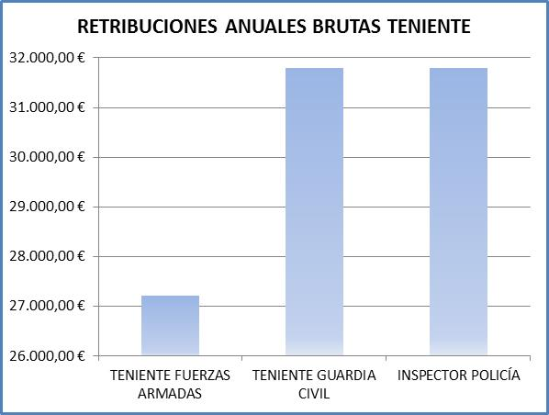
Más de 4.500€ de diferencia entre un teniente de las Fuerzas Armadas y un teniente del Cuerpo de la Guardia Civil o inspector del Cuerpo Nacional de Policía.

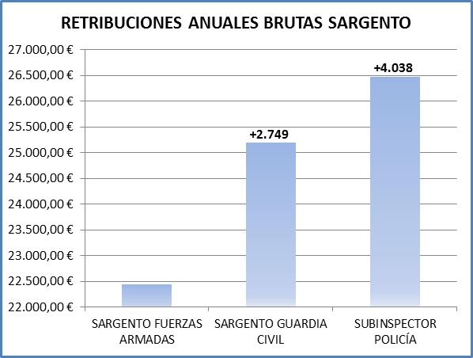
Más de 4.000€ de diferencia entre un sargento de las Fuerzas Armadas y un subinspector del Cuerpo Nacional de Policía. Su homólogo de la Guardia Civil cobra 2700€ más.

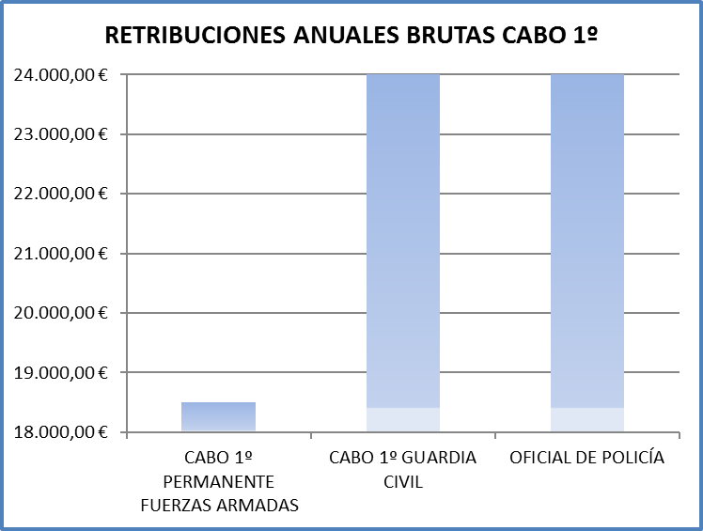
Más de 5.400€ de diferencia entre un cabo 1º permanente de las Fuerzas Armadas y sus homólogos de la Guardia Civil y Policía.

SÉPTIMO. – Retribuciones en reserva: complemento de disponibilidad.
En el pleno del Consejo de Personal de 23 de julio de 2015 se prestó conformidad al Proyecto de Real Decreto por el que se modifica el Reglamento de retribuciones del personal de las Fuerzas Armadas, aprobado por el Real Decreto 1314/2005, de 4 de noviembre. Este proyecto eleva el complemento de disponibilidad que percibe el personal en reserva entre los 63 y 65 años, igualándolo en porcentaje con Guardia Civil y Policía Nacional. Incluye una memoria económica que estima el gasto en 20,4 millones de euros.
Según informaron los representantes ministeriales en el pleno del Consejo de Personal del 6 de octubre de 2017, a pesar de las numerosas gestiones el proyecto sigue parado en el Ministerio de Hacienda y Función Pública. Sin el acuerdo de este último no es posible que salga adelante.
Esta modificación reglamentaria está redactada y cuantificada por el Ministerio de Defensa, además ha sido avalada por el Consejo de Personal, tan sólo requiere un pequeño impulso que rompa la barrera impuesta por el Ministerio de Hacienda y Función Pública que no hace más que ahondar en el agravio retributivo del militar respecto a guardias civiles y policías. ¿Qué diferencia existe entre un militar en reserva, un guardia civil en reserva y un policía en segunda actividad para que los primeros perciban un 20% menos de complemento de disponibilidad?

Como puede observarse en el siguiente cuadro, el complemento de disponibilidad de un policía o un guardia civil es superior al asignado a los empleos de las Fuerzas Armadas de teniente, brigada, alférez, sargento primero, cabo mayor, sargento, cabo primero permanente, cabo permanente y soldado permanente. Destacar que entre un inspector de policía/teniente de la guardia civil y un teniente de las Fuerzas Armadas hay 344,35 € de diferencia al mes y que entre un subteniente de la guardia civil y uno de las Fuerzas Armadas hay 201,25€.

COMPLEMENTO DISPONIBILIDAD | POLICIA | GUARDIA CIVIL | FUERZAS ARMADAS
2.252,54 |  |  | General de Ejército
2.188,52 |  | Teniente General
2.006,90 |  |  | Teniente General
1.833,16 |  | General de División
1.762,89 |  |  | General de División
1.619,80 |  | General de Brigada
1.575,18 | Comisario Principal
1.511,03 |  |  | General de Brigada
1.470,24 | Comisario
1.449,32 |  | Coronel
1.420,21 |  | Teniente Coronel
1.411,98 |  | Comandante
1.322,33 |  |  | Coronel
1.198,63 | Inspector Jefe | Capitán
1.153,54 |  |  | Teniente Coronel
1.130,09 |  | Suboficial Mayor
1.052,53 | Inspector | Teniente
1.047,33 |  | Subteniente
1.034,44 |  |  | Comandante
967,37 |  | Alférez
952,69 |  |  | Suboficial Mayor
950,92 |  | Cabo Mayor
890,94 |  |  | Capitán
878,21 | Oficial de Policía | Cabo Primero
858,26 |  | Brigada
846,08 |  |  | Subteniente
832,65 | Subinspector
823,69 |  | Cabo
799,76 |  | Sargento Primero
751,27 |  | Sargento
726,85 | Policía | Guardia Civil
708,18 |  |  | Teniente
705,55 |  |  | Brigada
688,23 |  |  | Alférez
618,35 |  |  | Sargento Primero
564,83 |  |  | Cabo Mayor
537,58 |  |  | Sargento
487,23 |  |  | Cabo 1º Permanente
411,40 |  |  | Cabo Permanente
337,24 |  |  | Soldado Permanente

OCTAVO. - Cabe concluir que, en general, las retribuciones que se perciben en las Fuerzas Armadas, tanto en activo como en reserva, son inferiores a las de las Fuerzas y Cuerpos de Seguridad del Estado, especialmente en los primeros empleos de la categoría de oficial y todos los empleos de la categoría de suboficial y de la categoría de tropa y marinería.

Por lo expuesto anteriormente, se realiza la siguiente PROPUESTA:
Que se acuerde modificar el Real Decreto 1314/2005, de 4 de noviembre, por el que se aprueba el Reglamento de retribuciones del personal de las Fuerzas Armadas, para equiparar los complementos de empleo, específico y de disponibilidad con los establecidos para las Fuerzas y Cuerpos de Seguridad del Estado.
LUGAR, FECHA Y FIRMA DEL INTERESADO

____________, a___/_ _________/2017

Personal que haya pasado o pase a segunda actividad a partir de la entrada en vigor de la Ley 26/1994, de 24 de septiembre.
Personal que haya pasado o pase a la situación de reserva a partir de la entrada en vigor de la Ley 42/1999, de 25 de noviembre.

